宁波市文化行政审批情况分析（2021年4季度）
（第四十四期）
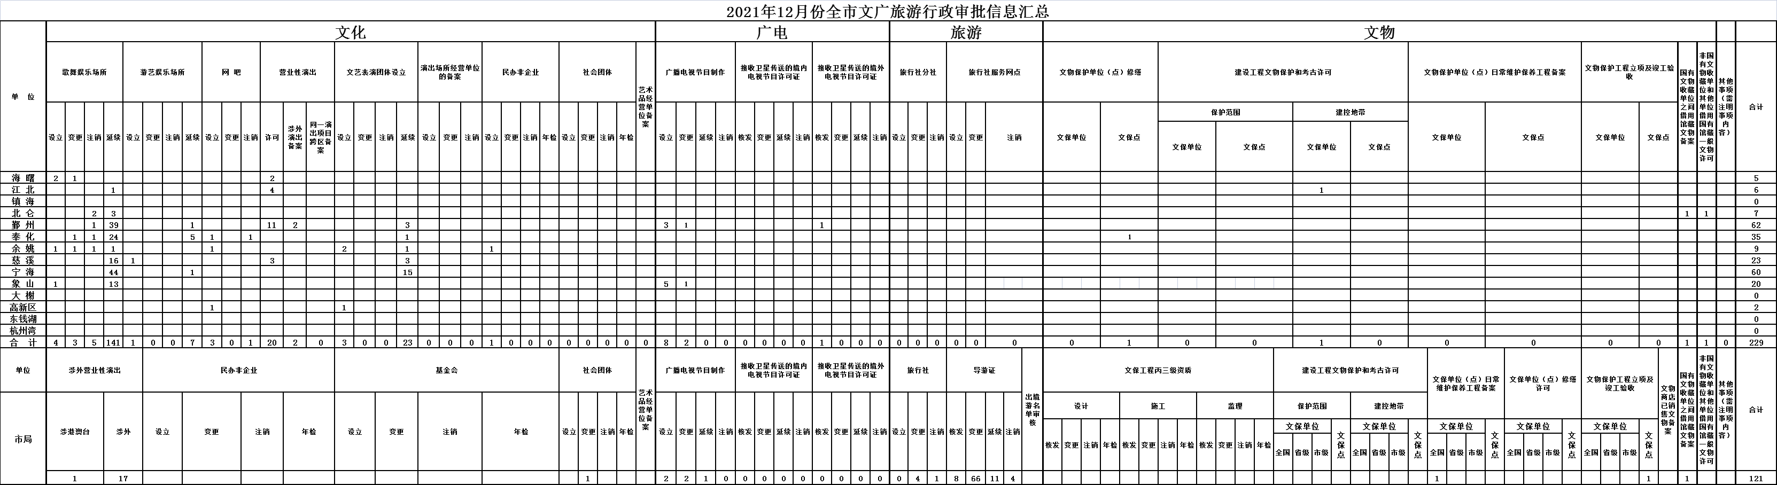

审批情况分析
第四季度全市文化行政审批共完成审批事项731件。其中：市级237件，县（市）区级494件，“三率”即准确率、提前办结率、群众满意率均为100%。具体分类如下：
广播影视
全市广播影视节目制作单位设立29家、变更8家、延续5家；接收卫星传送的境内电视节目核发3家；接收卫星传送的境外电视节目核发2家。
文化市场类
文艺表演团体设立7家、注销3家、延续38家；营业性演出审批133场次、涉外演出备案9场次；歌舞娱乐场所设立15家、变更5家、延续205家、注销8家；游艺娱乐场所设立4家、延续10家；网吧设立8家、变更1家、注销3家；演出场所经营单位的备案设立1家；涉外营业性演出共计37场次，其中涉港澳台营业性演出5场次；民办非企业设立1家、年检2家；社会团体变更1家。
文物类
建设工程文物保护和考古许可建控地带5家；文保单位（点）日常维护保养工程备案1家；文保单位（点）修缮许可5家；文物保护工程立项及竣工验收13家;文物商店已销售文物备案1家；非国有文物收藏单位和其他单位借用国有馆藏一般文物许可4家；国有文物收藏单位之间借用馆藏文物备案5家。
旅游类
内资投资旅行社业务许可1家，变更16家，注销2家；旅行社分社设立1家；导游证核发35家，变更80家，到期换证19家，注销4家。
另有其他事项1件。

